**Практическое задание 8**

**Построение матрицы разграничения прав доступа для прикладной программы.**

**Цель работы:** Построить матрицу разграничения прав доступа для прикладной программы.

**Материал для изучения:**

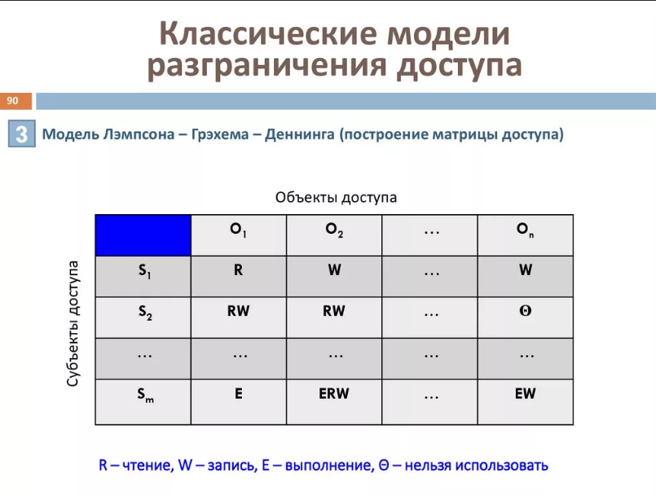Дискретное управление доступом представляет собой разграничение доступа между поименованными субъектами и поименованными объектами. Субъект с определенным правом доступа может передать это право любому другому субъекту. Данный вид организуется на базе методов разграничения по спискам или с помощью матрицы. Списки позволяют установить права с точностью до пользователя. Здесь нетрудно добавить права или явным образом запретить доступ. Списки используются в подсистемах безопасности операционных систем и систем управления базами данных. Использование матрицы установления полномочий подразумевает применение матрицы доступа (таблицы полномочий). В указанной матрице строками являются идентификаторы субъектов, имеющих доступ в ИС, а столбцами — объекты (ресурсы) ИС. Каждый элемент матрицы может содержать имя и размер предоставляемого ресурса, право доступа (чтение, запись и др.), ссылку на другую информационную структуру, уточняющую права доступа, ссылку на программу, управляющую правами доступа и др. Данный метод предоставляет более унифицированный и удобный подход, так как вся информация о полномочиях хранится в виде единой таблицы, а не в виде разнотипных списков. Недостатками матрицы являются ее возможная громоздкость и неоптимальность (большинство клеток — пустые). Фрагмент матрицы установления полномочий показан в табл. 1.

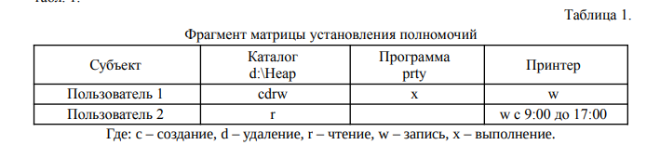**Ход работы:**

1. Выбрать проект.
2. Для пользователей Гость, Пользователь, Администратор, выбрать объекты системы, к которым они могут иметь доступ.
3. Для пользователей Гость, Пользователь, Администратор выбрать действия, которые могут быть выполнены в системе.
4. Оформить результат в виде 1. Краткого описания системы, ее возможностей; 2. Матрицы доступа.

**Описание проекта:** Программа представляет из себя сервис по организации спортивных мероприятий. Актеры – гость, участник спортивного мероприятия, организатор спортивного мероприятия. Каждому из актеров доступна регистрация и авторизация в соответствующем окне. Только участнику доступно окно участника, а окно организатора, соответственно, только организатору.

|  |  |  |  |
| --- | --- | --- | --- |
| Субъект | Окно регистрации / входа | Окно участника | Окно организатора |
| Гость | rw | 0 | 0 |
| Участник | rw | drw | 0 |
| Организатор | rw | 0 | drw |

Где: d – удаление, r – чтение, w – запись, 0 – нельзя использовать.

**Вывод:** научился строить матрицу разграничения прав доступа для программы.